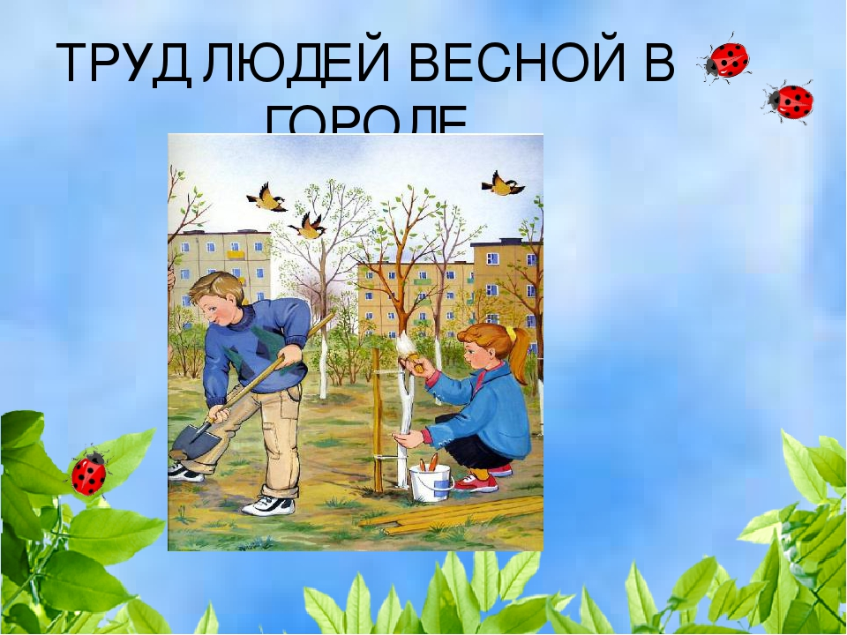

Предварительная работа с детьми по теме:

1. Давайте вспомним!!! Время года - Весна, признаки весны, весенние месяцы (смотри картинки ниже).

2. Игра «Закончи предложение».
- Подберите слова-действия и закончите предложения.
Весной солнце …(греет, припекает, ласкает…
Весной на деревьях почки… (набухают, лопаются…)
Весной ручьи… (бегут, журчат, звенят, шумят…)
Весной птицы… (возвращаются, прилетают…)
Весной птицы гнёзда… (вьют, строят, делают …)
Весной травка… (пробивается, растёт, зеленеет…)

3.Мультимедийная презентация на тему "Труд людей весной"
multiurok.ru (просмотр)
4. Стихи о весне - «Деньки стоят погожие» Пляцковский Михаил, «Круглый год. Май» Маршак Самуил

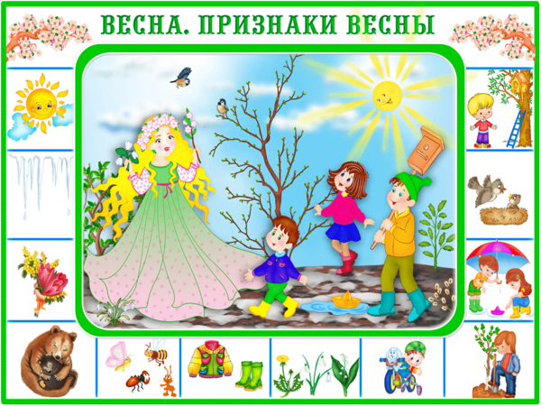

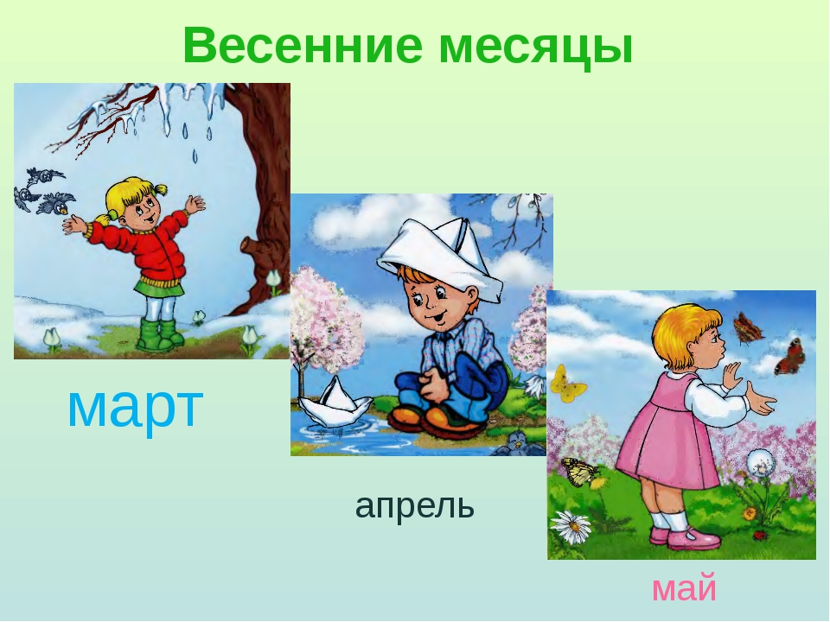
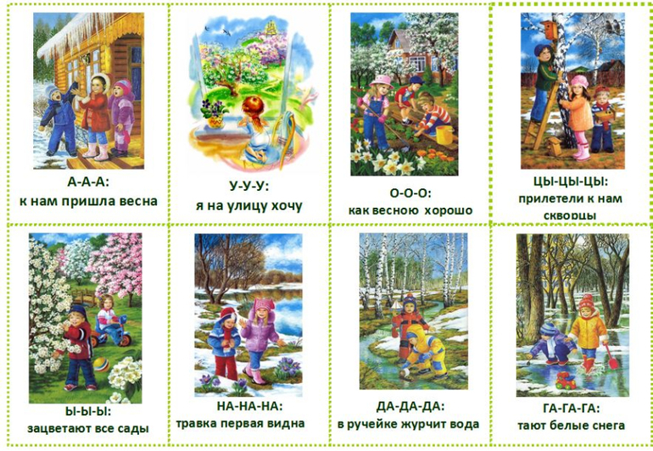

Конспект для детей старшего дошкольного возраста по теме: «Труд людей весной»

Цель:
1.Активизация, расширение, уточнение словаря по теме.
2.Упражнять в употреблении уменьшительно-ласкательных суффиксов в существительных.
3.Упражнять в согласовании существительных и прилагательных с числительными.
4.Формировать логическое мышление, развивать связную речь.
Словарь:
Существительные:
Лопата, грабли, теплица, грядка, рассада, посадка, лейка, сад, клумба.
Глаголы:
Сажать, сеять, поливать, белить, обрезать, копать, перекапывать.
Ход.
1.Организационный момент.
Чтение стихотворения:
Весна - красна! Ты к нам пришла
С тёплыми лучами, с быстрыми ручьями.
Первым март пришёл, белый снег сошёл,
За ним апрель отворил окно и дверь.
А как май придёт - всё кругом расцветёт.
-Дети, какое время года наступило?
-После какого времени года наступила весна?
-Какое время года наступит после весны?
-Сколько весенних месяцев вы знаете? Назовите их по порядку.
-Как вы думаете, чем занимаются люди весной в саду и в огороде?

2.Упражнение «Скажи со словом «весенний» - согласование прилагательных с существительными в роде и числе.
- Ребята, а про что можно сказать «весенний»? (Весенний день, цветок, месяц, дождь, гром, лист и т.д.)
- Про что можно сказать весенняя? (Весенняя погода, пора, куртка, капель…т. д).
- Про что можно сказать весеннее? (Весеннее небо, настроение, солнце…т.д).
- Про что можно сказать весенние? (Весенние дни, месяцы, цветы, дожди, ручьи…т.д.)
3.«Грабельки»- упражнение с пальчиками.
Руки, как грабельки
Граблями сгребаем мы мусор с земли,
Чтоб к свету росточки пробиться могли.
(большой палец прижат к ладони, а остальные слегка разведены и полусогнуты, скребут по шершавой поверхности подушечками пальцев на ударные слоги)
4. Упражнение « И я буду» (договори предложение до конца по образцу)
Мама моет, и я буду мыть.
Брат копает, и я буду копать.
Папа пилит, и я буду пилить.
Галя поливает, и я
Витя убирает, и я…
Надя гребёт, и я…
Вова рубит, и я…
Бабушка сажает, и я …
Таня сеет, и я …
Ваня белит, и я…
Павел обрезает, и я…
5.Назови ласково:
Сад –
Огород –
Грядка –
Яблоня –
Клумба -
6. Упражнение «Один -много»
Лопата-лопаты-много лопат
Теплица -…много…
Грядка -…много…
Огород -…много…
Сад -…много…
7. Сосчитай до пяти:
Один сад, два сада, три сада, четыре сада, пять садов. Аналогично со словами - клумба, грядка, яблоня, деревья, лопата, ведро.

8. Чтение, ответы на вопросы, пересказ.
ВЕСЕННИЕ ЗАБОТЫ.
Много забот у людей весной. Надо прорастить семена, подготовить грядки, посадить картошку, лук, посеять укроп, петрушку, морковь, свёклу.
В саду - окопать деревья, обрезать сухие сучки, а на клумбах высадить красивые цветы.
Тогда и лето будет красивое, и осень с урожаем, а зима - с запасами.
Вопросы:
- Что делают люди в саду?
- Что делают люди в огороде?
- Для чего они всё это делают?

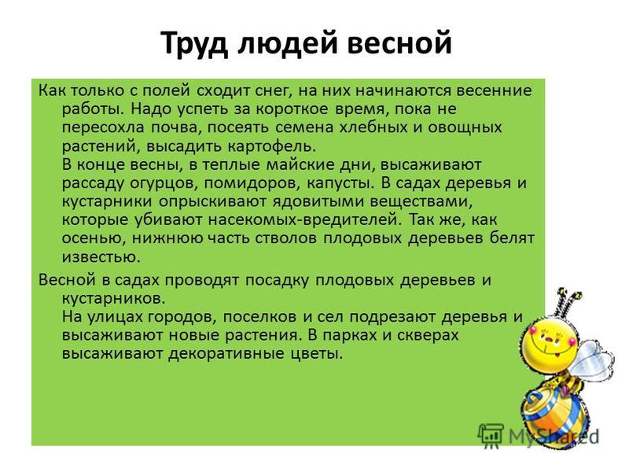

Труд людей весной. Инструменты"
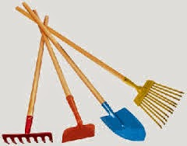
здесь
Уважаемые родители! Побеседуйте с детьми о названиях инструментов, способах их использования, что включает в себя труд людей весной. Расширяем словарный запас детей: грабли, лопата, теплица, рассада, лейка, ведро, семена; убирать, рыхлить, сажать, поливать, копать; грядка, клумба.
Поиграйте с детьми в игры:
- "Назови инструмент";
- "Какого инструмента не стало?" - родительный падеж существительных;
- "Кто что делает?" - слова-действия;
- "У кого что?" - закреплять в словаре названия инструментов различных;
- "Один - много" - множественное число существительных;
- "1, 2, 3, 4, 5" - согласование числительных с существительных: одна лопата, ... и т.д;
- "Скажи ласково" - уменьшительно-ласкательная форма существительных.
Выучить с детьми наизусть:
Взяли грабли и лопатки —
В огород пошли ребятки.
Тут копают, там рыхлят,
Убирают мусор с гряд.
Репу сеют, лук сажают,
А потом все поливают.
По материалам Н.В. Нищевой

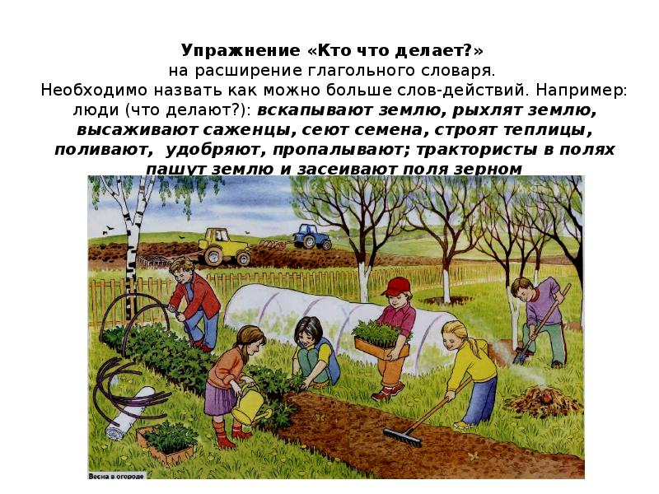

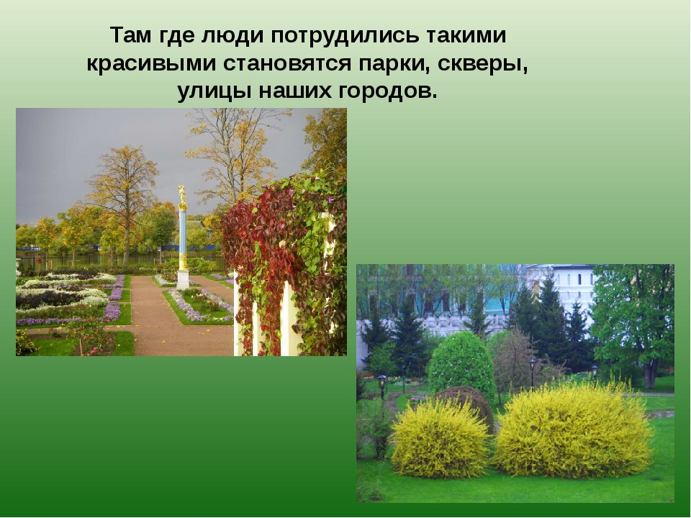
Учим вместе:
Жучка бегает за тучкой.
Красавин Дмитрий
Жучка бегает за тучкой.
Тучка бегает за Жучкой.
Тучка - вправо, Жучка - влево
И на тучку лает смело,
И на маму под зонтом,
И на девочку с бантом,
И на кошку за углом,
И на первый майский гром!!!

Упражнение «Составь рассказ по картинке»(смотри ниже)
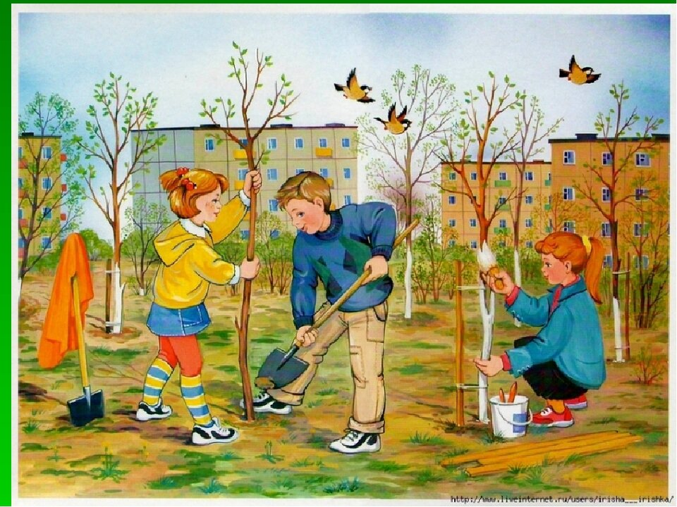
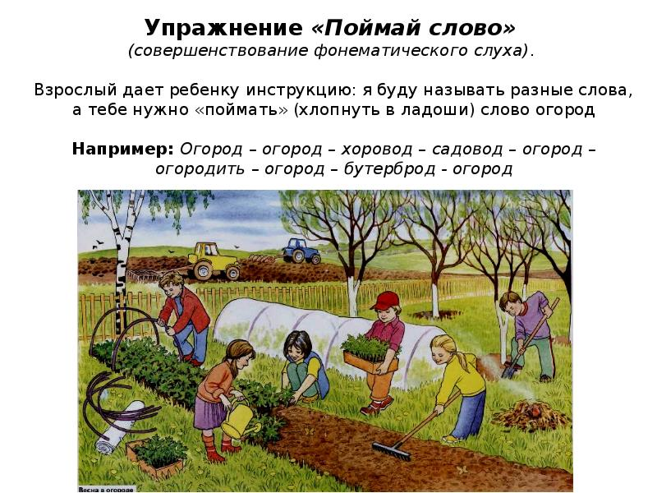
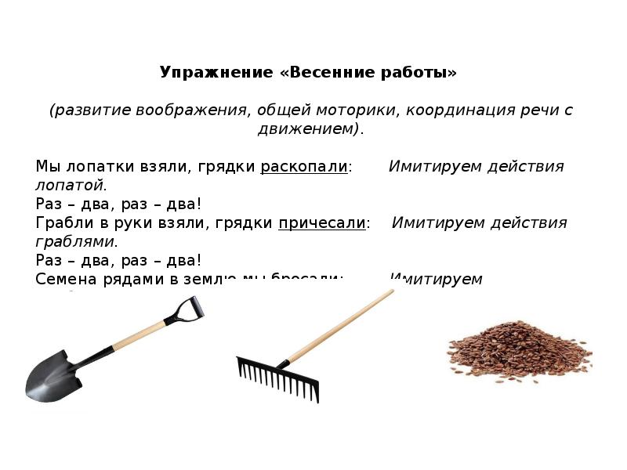Упражнение «Найди предмет» Для чего нужны эти предметы.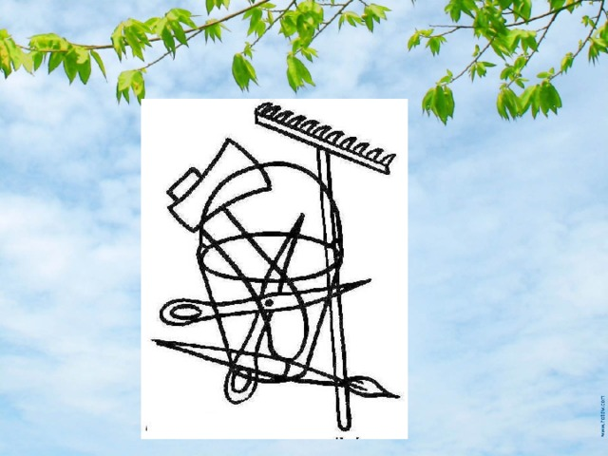
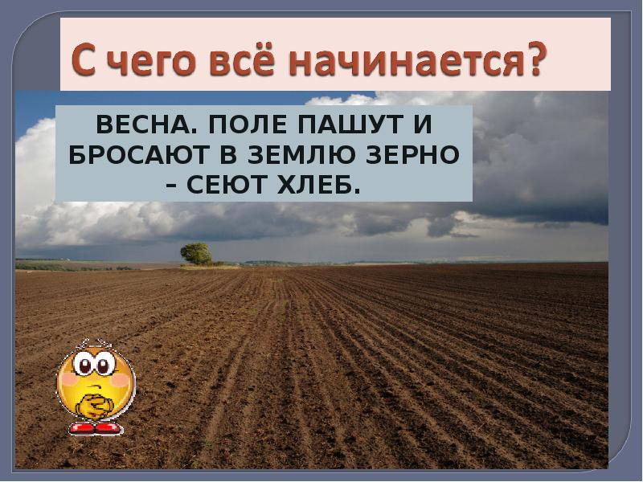
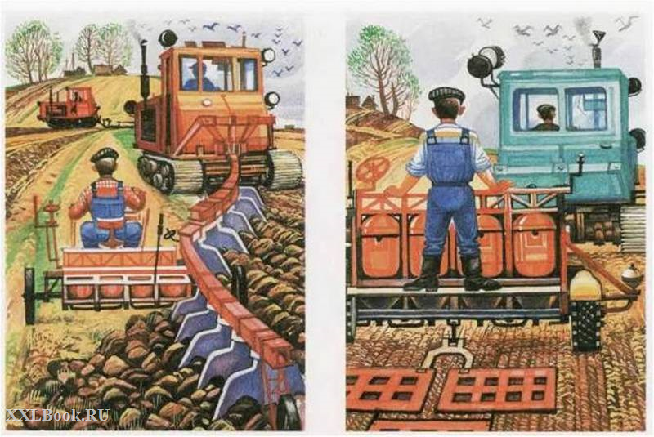
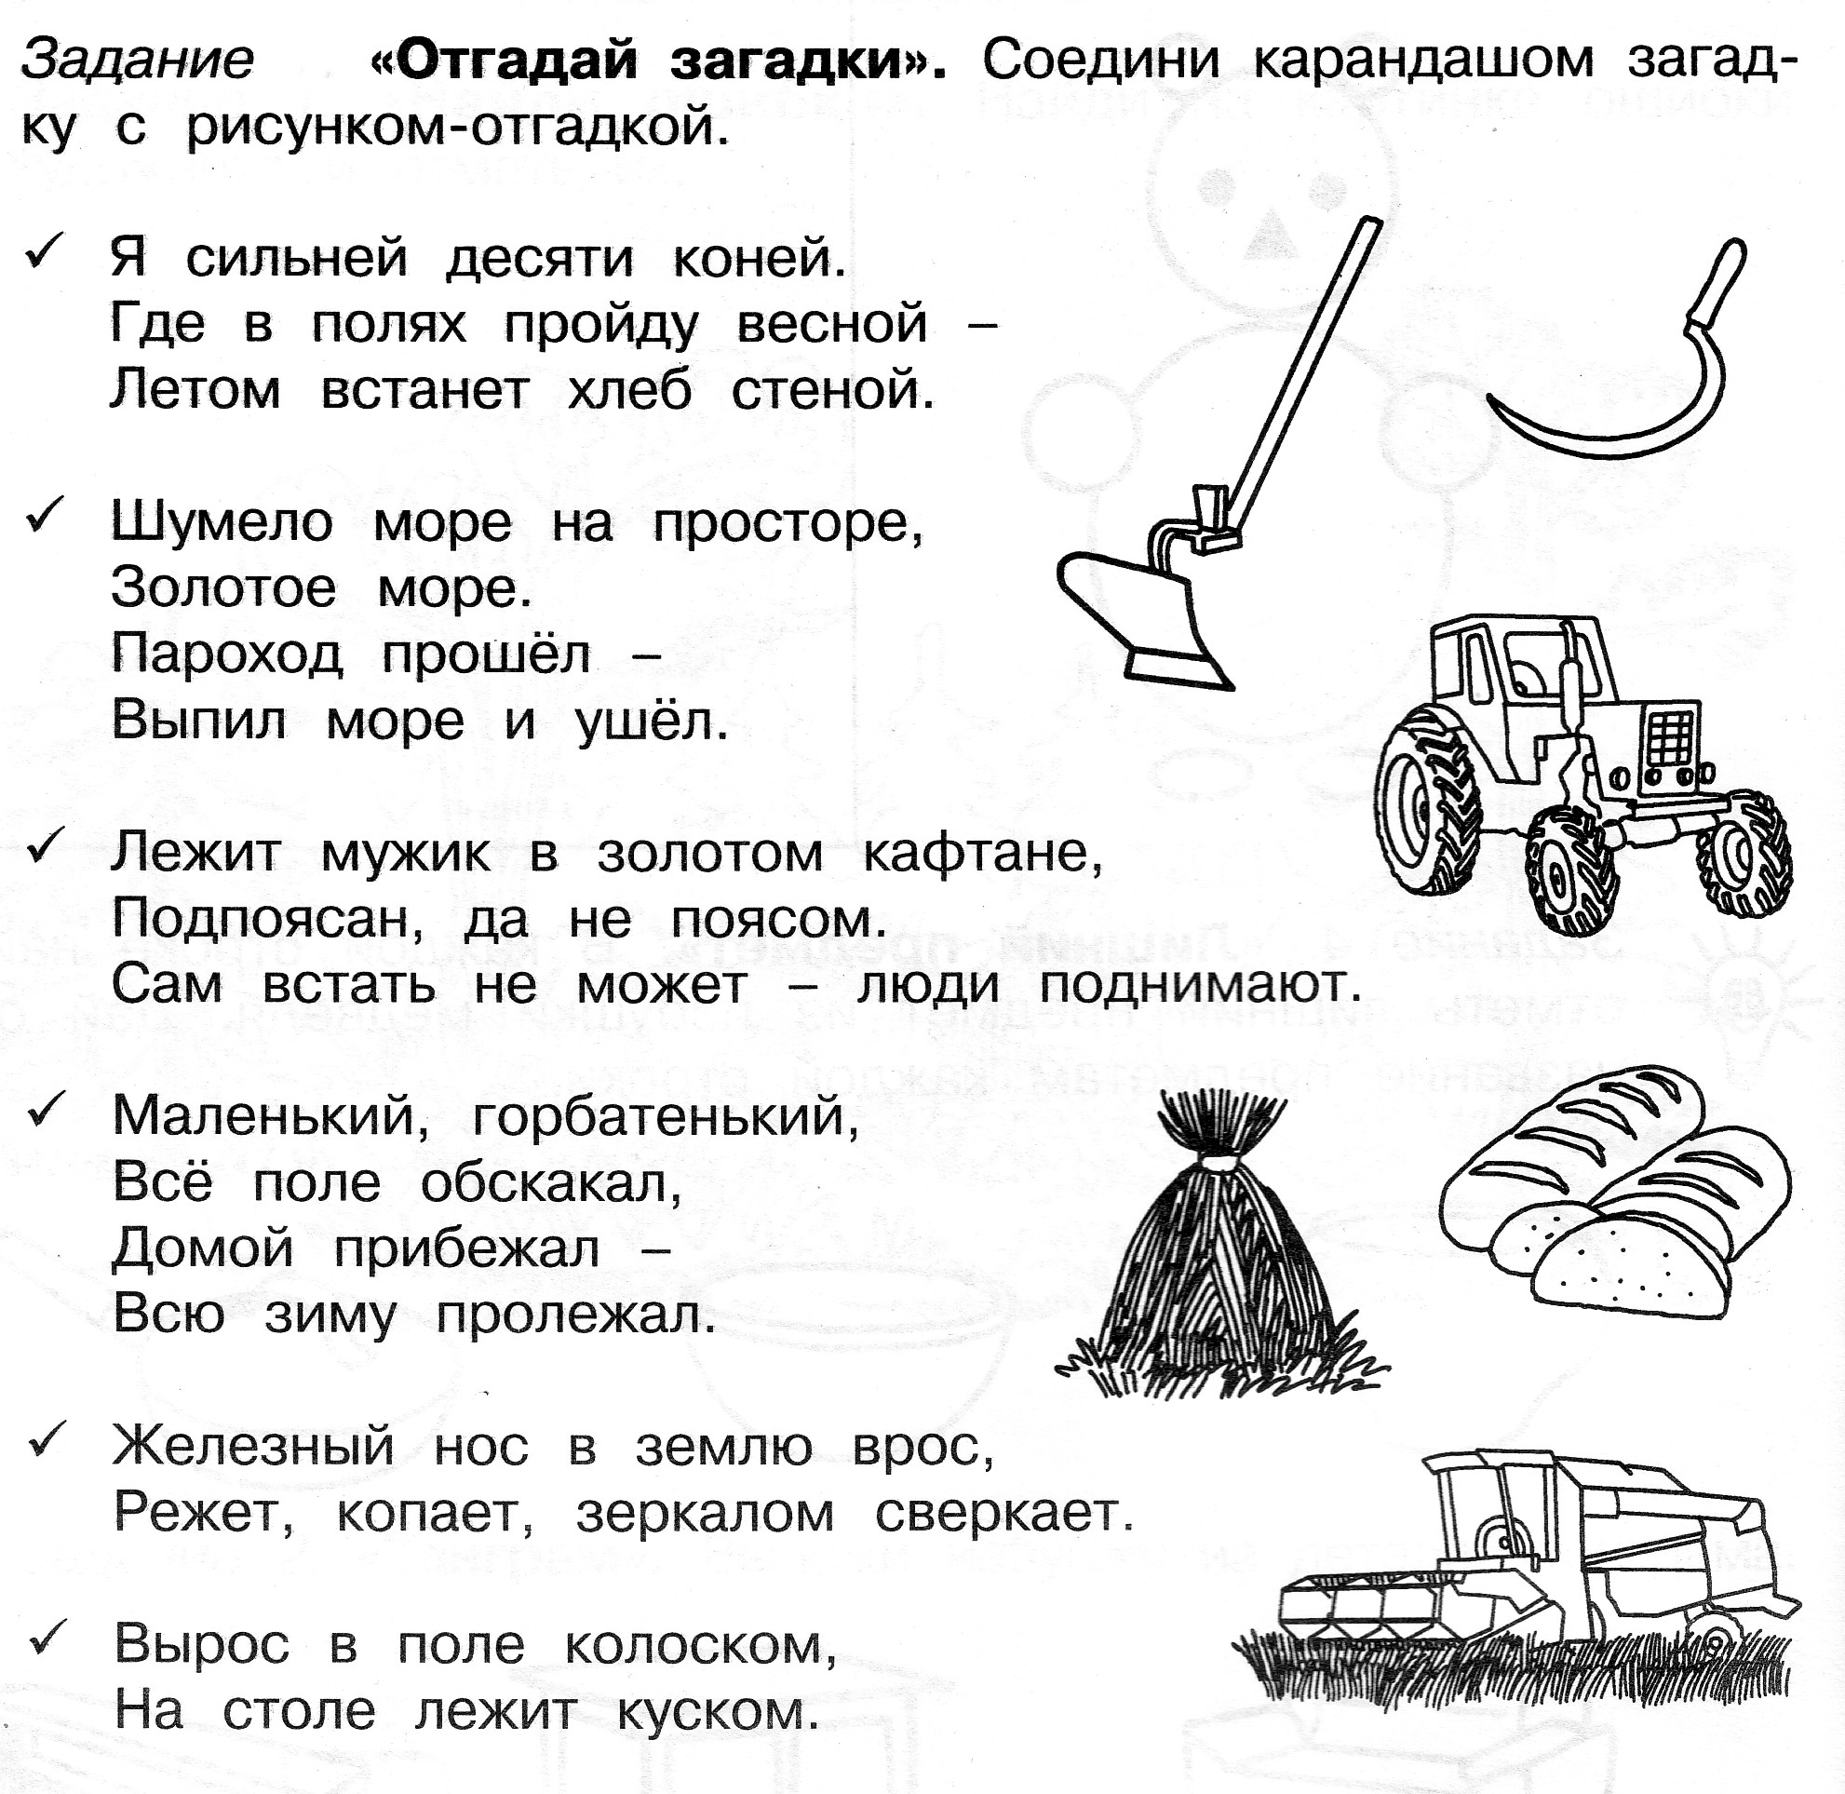

Упражнение «Продолжите фразу»:
Хлеб растит…(хлебороб)
На тракторе работает…(тракторист)
На комбайне работает…(комбайнер)
С машинами и механизмами работает…(механизатор).
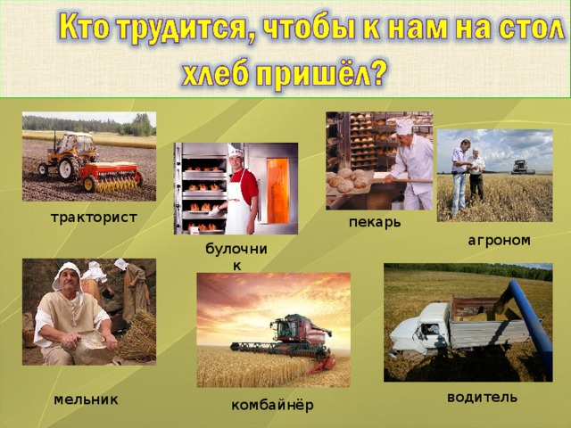

«Как было раньше»

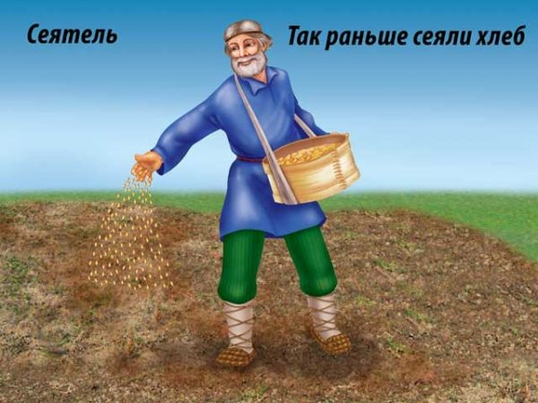

Пахота

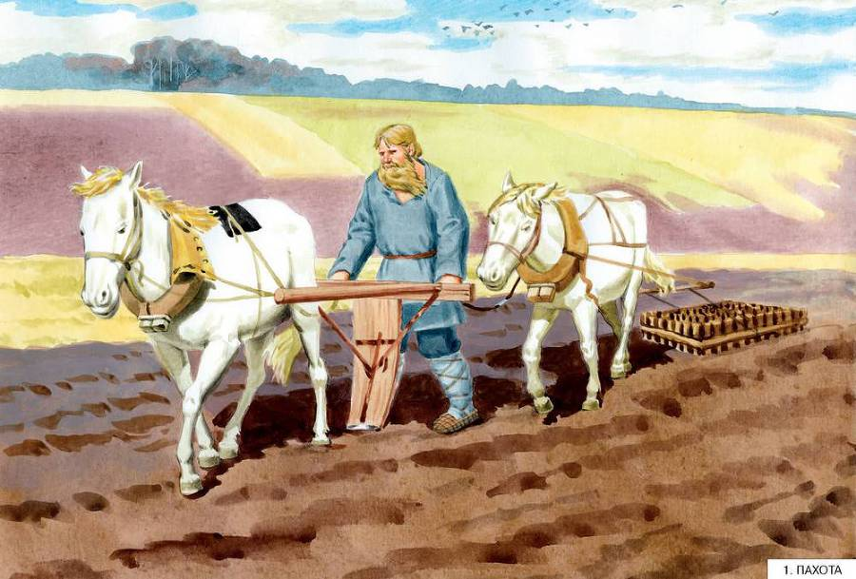

Пословицы о труде-
1.Если сделал дело, отдыхай ты смело.
2.Труд любого кормит, лень, напротив, портит.
3.Землю красит солнце – человека труд.

